ФЕДЕРАЛЬНОЕ ГОСУДАРСТВЕННОЕ АВТОНОМНОЕ ОБРАЗОВАТЕЛЬНОЕ УЧРЕЖДЕНИЕ ВЫСШЕГО ОБРАЗОВАНИЯ
«НАЦИОНАЛЬНЫЙ ИСCЛЕДОВАТЕЛЬСКИЙ УНИВЕРСИТЕТ ИТМО»

Факультет безопасности информационных технологий

Дисциплина:
«Информатика»

ОТЧЁТ ПО ЛАБОРАТОРНОЙ РАБОТЕ №1

Выполнил:
Студент гр. N3151, Мочеков Семён Сергеевич

Проверил:
Безруков Вячеслав Алексеевич

Санкт-Петербург
2023
I. ПОЗИЦИОННЫЕ СИСТЕМЫ СЧИСЛЕНИЯ
Позиционная система счисления – система счисления, в которой значение (вес) каждой цифры изменятся от её положения (позиции) в последовательности цифр, изображающих число. Размер такой системы счисления – её основание (только целое число $> 1$), набор чисел, из которых она состоит – базис. Если основание позиционной системы счисления = N, то размер её базиса тоже равен N, а сам он содержит числа: {0, 1, …, N-1}
Представление числа в произвольной позиционной системе счисления с основанием N аналогично представлению в Десятичной, однако каждый старший разряд равняется N единицам предыдущего разряда. Тогда для системы счисления с основанием p и базисом {0, 1, 2 …, a_{p}} представление числа d:
d = a_{k} * p^{k} + a_{k-1} * p^{k-1} + a_{k-2} * p^{k-2} + … + a₂ * p² + a₁ * p¹ + a₀ * p⁰ ₊ a₋₁ * p⁻¹ + a₋₂ * p⁻² + …
где k – номер позиции цифры в числе.
Так для 16-ичной: D19₁₆ = D * 16² + 1 * 16¹ + 9 * 16⁰
Для 4-ичной: 1332₄ = 1 * 4³ + 3 * 4²+ 3 * 4¹+ 2 * 4⁰
Перевод между системами счисления:
DF145C₁₆ = 67612134₁₀
3.14₁₀ = 3.0(6600)₇
OBEY₃₅ = 423707₁₂
110010₂ = 3B₁₃

В произвольных позиционных системах счисления арифметические операции над числами осуществляются аналогично 10-ичной системе счисления, однако перенос значений в следующий разряд (увеличение при сложении/умножении, уменьшение при вычитании/делении) происходит после достижения значения равного основанию при увеличении, и отсчитывается от основания системы счисления при уменьшении.
Сложение: 6-ная: 15 + 5 = 24₆
16-ная: D4 + F =E3₁₆
Вычитание: 2-ная: 101100 – 10010 = 11010₂
8-ная: 7612 – 234 = 7356₈
Умножение: 7-ная: 54 * 3 = 225₇
16-ная: F7 * 3 = 2E5₁₆
Деление: 10-ная: 140 : 2 = 70₁₀
8-ная: 76 : 2 = 37₈
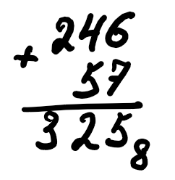
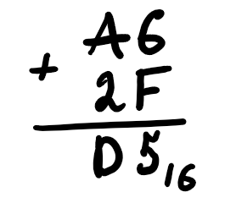
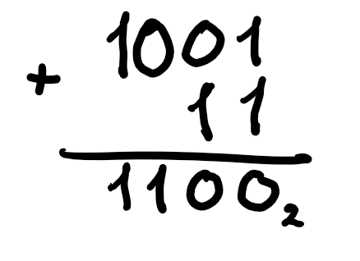

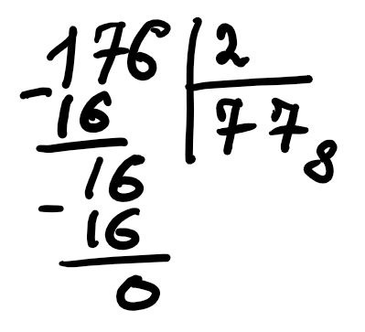
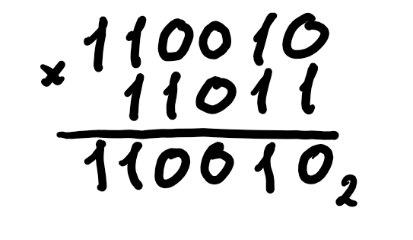

II. ПРОВЕРКА, ЯВЛЯЕТСЯ ЛИ НАТУРАЛЬНОЕ ЧИСЛО СТПЕНЬЮ ДВОЙКИ
Используя язык программирования C:
#include <stdio.h>

int main(){
int Number = 2048; // так же проверим для Number = 1344
// Исследуем результат битовой операции "И" чисел (Number) и (Number-1)
int log_and = Number & (Number-1)
if (log_and == 0) {
printf("Число %d - степень 2. Операция \"И\": %d\n", Number, log_and);
// Если Number является степенью 2, то результат битовой операции "И" равен 0
}
else {
printf("Число %d - не степень 2.Операция \"И\": %d\n", Number, log_and);
// В противном случае, результат будет любым другим
}
printf("\n");
return 0;
}

Результаты работы программы:

III. ЧИСЛА В ПАМЯТИ КОМПЬЮТЕРА

Распространённым порядком байтов памяти компьютера является порядок от младшего к старшему байту, если данные состоят из нескольких. Однако числа в позиционных системах счисления записываются в порядке от старшего к младшему. Значит в памяти числа записаны в зеркальном виде. Тогда младший байт будет иметь меньший адрес в памяти среди других и считаться адресом всего числа.
Использую язык программирования C:

#include <stdio.h>

int main(){
int Number = 0xF15AD788;
int *Index = &Number; // Получаем адрес числа в памяти компьютера
// Выводим каждый байт из памяти компьютера
for (int i = 0; i<4; i++) {
unsigned char Bytte = *((char*)Index+i);
printf("| %x |", Bytte);
}
printf("\n");
return 0;
}

Результат работы программы:

